O-PON-1
OBRAZAC – SADRŽAJ I PRILOZI PONUDE za davanje u zakup poslovnog prostora i javne površine za postavljanje terase

- PONUDA ZA FIZIČKE/PRAVNE OSOBE:
- ime i prezime/naziv (tvrtka) ______________________________________________
- adresa prebivališta/sjedišta _______________________________________________
- OIB _________________________________________________________________
- ime i prezime osobe ovlaštene za zastupanje _________________________________
- broj tel., fax-a, e-mail ____________________________________________________
- iznos ponuđene zakupnine (bez PDV-a)______________________________________
- broj žiro računa - IBAN i naziv poslovne banke ponuditelja u slučaju vraćanja jamčevine_____________________________________________________________

- PRILOZI UZ PONUDU (zaokružiti dokumentaciju koja se dostavlja uz ponudu)

- izvornik ili preslika osobne iskaznice ili domovnice (za fizičke osobe)________________________________________________________________
- izvornik ili preslika rješenja o osnivanju obrta_________________________________
- izvornik ili presliku izvatka iz odgovarajućeg registra ne starijeg od 3 mjeseca iz kojeg mora biti vidljivo da je ponuditelj ovlašten obavljati djelatnost koja je oglašena (sudski/obrtni registar ili drugi odgovarajući upisnik)___________________________
- preslika rješenja o registraciji, odnosno izvornik ili preslika izvatka iz odgovarajućeg registarskog upisnika (za pravne osobe)__________________________________
- potvrda o uplati jamčevine________________________________________________
- opis ugostiteljske ponude koju će ponuditelj pružati na zakupljenoj nekretnini _____________________________________________________________________
- izvornik BON 2 ili jednakovrijedan istovjetan dokument za pravne osobe ne starije od 30 dana _______________________________________________________
- izvornik potvrde Porezne uprave, kojom se potvrđuje da podnositelj ponude nema dospjelih, nepodmirenih dugovanja po osnovi javnih davanja o kojima evidenciju vodi Porezna uprava, ne starije od 30 dana ______________________________________
- Plan programskih sadržaja urbanog karaktera (sportski, kulturni, radionice i sl.) koje namjerava provoditi tijekom razdoblja trajanja zakupa, OBRAZAC OPPS__________

- TERASA
situacijski nacrt korištenja javne površine za postavljanje terasa u prostoru izrađen u mjerilu koje osigurava preglednost i detaljnost podataka uključujući grafički prikaz rasporeda urbane opreme sa tekstualnim opisom urbanih uvjeta postavljanja terase sukladno odredbama Odluke o komunalnom redu („Glasnik Grada Karlovca br. 06/19) (prikaz mikrolokacije terase sa površinama iste te prikaz rasporeda urbane opreme na terasi)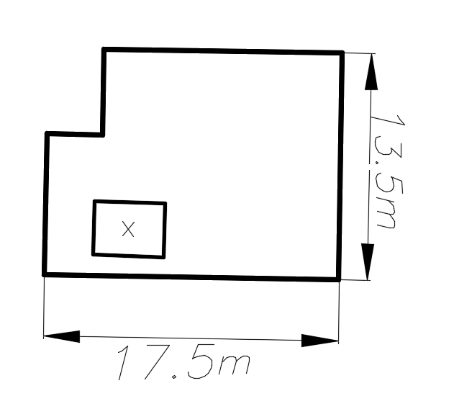
Tekstualni opis urbanih uvjeta postavljanja terase _____________________________

U ____________________, ___________ 2021. godine
Odgovorna osoba:
________________________
(Ime i prezime)
M.P. ________________________
(Potpis)

